绽放生命之光，初圆文学之梦

作者/郭文

二〇一七年二月，我在残联网上， 反复读了“中国聋协举办的首届征文大赛”所有获奖文章。其中，有一篇长于我四岁的王哥以人民楷模朱彦夫为典范，比照写的《极限人生》读后感，让我同是文学爱好者的小弟，对他产生了浓厚兴趣。

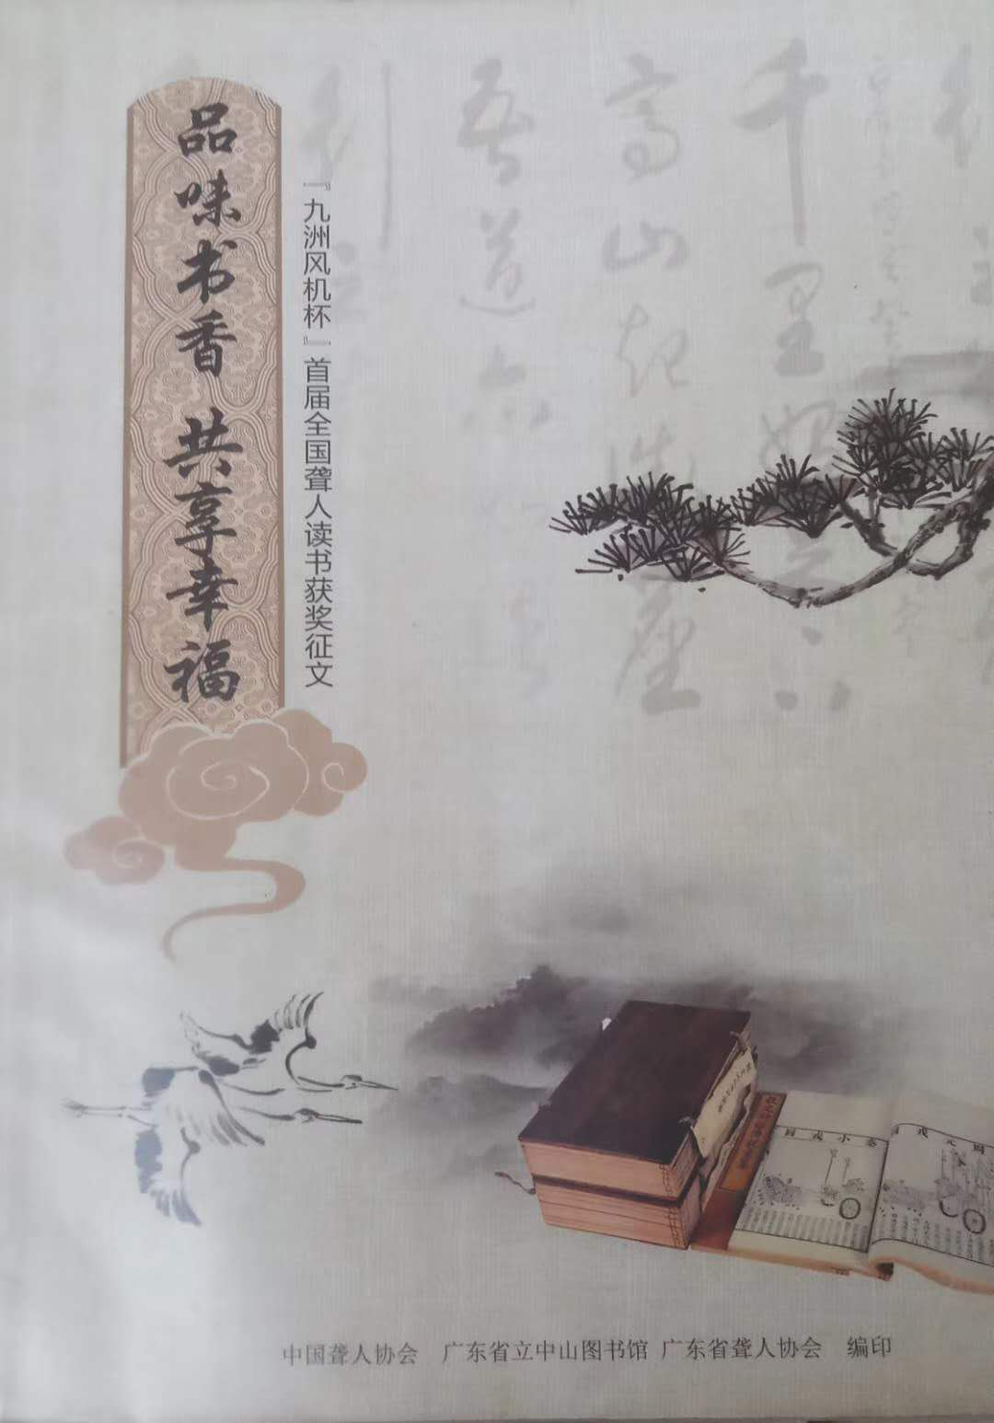
他在此文末写道：“读英雄人物的励志书，结合自己一生的经历和实际体验，让我懂得了爱国奉献、自强不息，勇于突破极限的人生，才是最有价值的。一代又一代无数英雄人物的精神，将永远激励着我坚定不移地跟着中国共产党，沿着中国特色社会主义康庄大道奋勇前进！”这段充满真挚情怀的话语，深深地感染了我一个党员，并引起了对他的密切关注。

今年九月五日下午，中国青年作家文学联盟上海分盟线下活动现场的门外，传来一阵急促的敲门声，当工作人员缓缓地拉开门，只见一个身着白色图案上衣、满头大汗、戴着耳道式助听器的男子立在门口，伸头朝里面张望。看到门打开后，脸上还略带着一点痛楚表情的他，赶忙满脸讪笑，跨前一步轻声地问工作人员:

“请问这是青年文学联盟上海分盟交流活动的现场吗？”

“是的！请问您是？”

“噢，可算找到了！我是应邀来参加活动的王永义。”

说完，他就信步往里走，并面带着微笑环顾会场和后墙悬挂的横幅，有一种像找到新“家”的感觉，兴奋不已起来，一点看不出他刚才脸上闪过的痛楚。
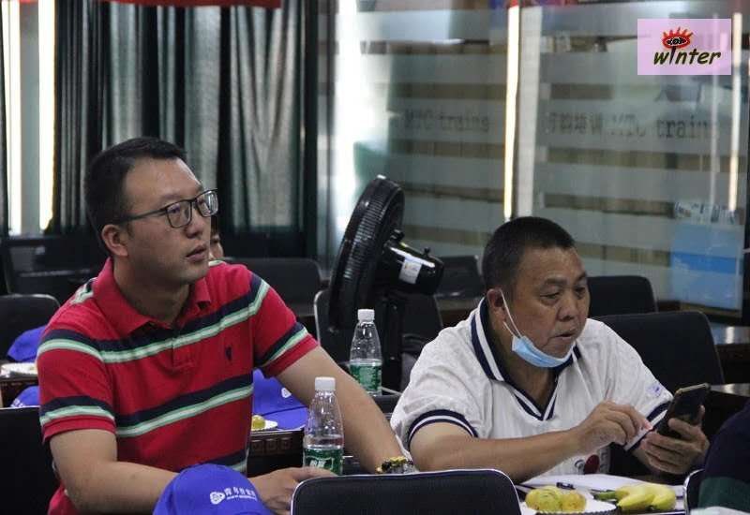
等坐到对应位置后，他放下了右手提的红色布袋，才用纸巾抹了下额头上的汗水。接着，又伸出左手下意识地揉了揉左脚踝，实是来的途中把脚给崴着了。动作快速地揉了几下后，便聚精会神地聆听起主席台上嘉宾的演讲。听到精彩之处热烈鼓掌，同时还做着记录。
时光回到了2012年12月，由于党和政府的“阳光政策”，王哥提前十年退休了，有了更多的时间学习写作，他每年都要去逛几趟上海书展，必买书带回家。2012年，王哥就与其后2015年静安区北站街道扶持成立的“苏河湾读书会”赵卿峰会长认识了。他积极参加本会各项活动，由此扩展到参加上海的东南西北中读书会或读友会活动。每次活动中都仔细做笔记，还踊跃发言请教。目标只有一个:想通过学习交流来淬炼自已，丰盈自已。

八〇后优秀文学青年赵卿峰先生，在青年文学上海分盟线下活动演讲台上发了言，着重谈了让文学更好地服务生活，顺便叙述了会员王哥“绽放生命之光，初圆文学之梦”的故事。
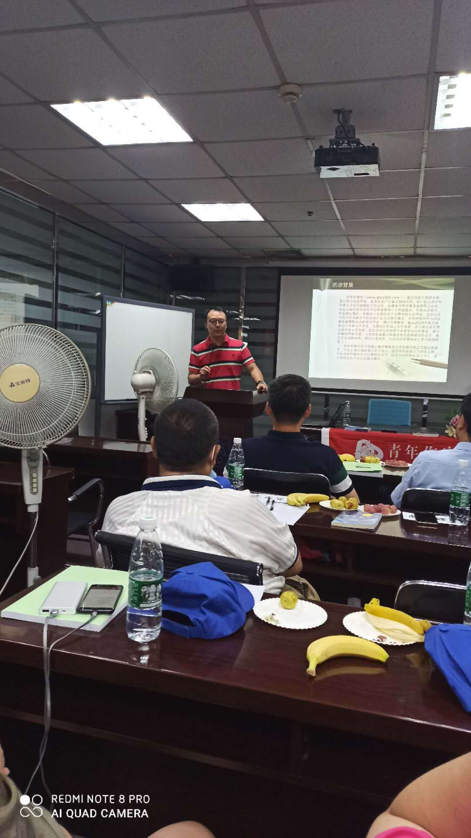
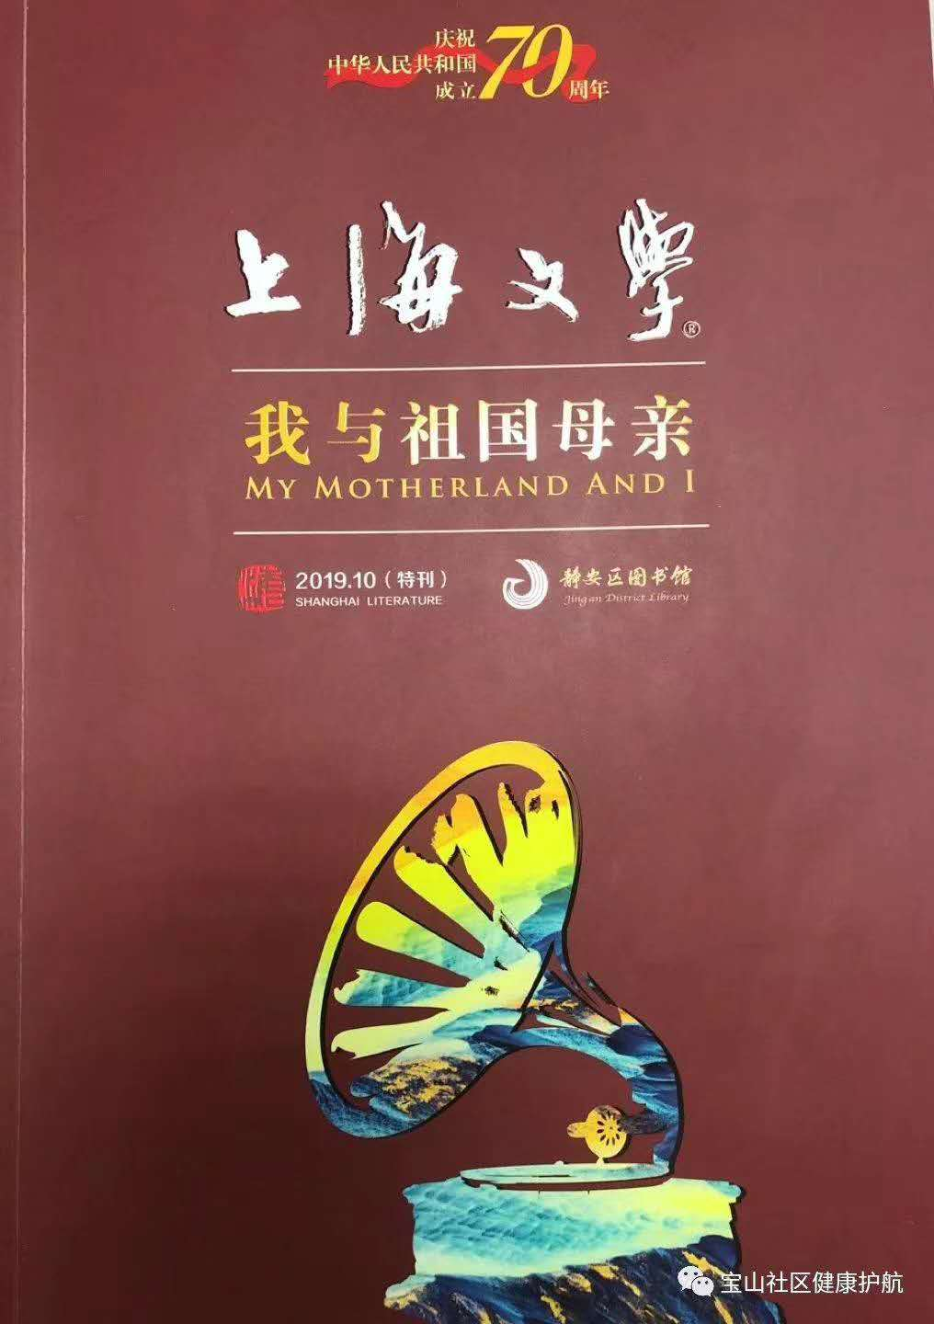
“王先生感恩与回报社会之心，由来已久，也有目共睹。他生于1962年，一生下来就犯麻疹连续40天发高热，生命垂危；1977年，右耳患巨大胆脂瘤，差半个月就要长进脑子里；1981年，又因听力残疾，被照顾着进了一家国营单位工作。进单位后，他努力工作，勤奋学习。六年后，在一次参加成人大学全脱产高考保送名额里，结果落选了，曾产生过轻生念头；1999年，他面临着离异和失业的双重打击，痛不欲生。这四次生命的生死边缘，都是党和无数爱心人士给挽救的，他万分珍惜和感恩！记得他在一次工作中，为杜绝钢板从卡车尾处滑落，当机立断，勇于舍身出手相救，避免了人身事故的发生，当月被企业评为安全标兵；在培育儿子做合格乃至优秀的公民上，他悉心学习心理学，既做父亲又当母亲，与儿子同学习共成长；尤其王哥拿起党给他的生命之笔，在有限的生命里歌颂真善美，为人民服务。”

赵会长还说：“王先生本是一个非常勤奋又特别节俭的人。可是，自从有了‘文学梦’之后，时刻珍惜着活动会带给他源源不断、补充精神食粮的机会。所以每参加完各方举办的读书会和新书签售会，他都会慷慨掏钱购买创作者的新书。正因取百家之长，补自己所短，克服从小就重理轻文、文学基础差等短板，主动学习写作。功夫不负有心人，王先生连续三次被本会评为优秀会员;还有他私下十分虚心，向老战士、老教师和文学大咖讨教取经;同时还与家人商讨，于2019年，参加了静安区文旅局、上海文学杂志社、华语文学网主办的新中国成立70周年的征文大赛。在来自海内外千篇征文中，因以小见大，歌颂了祖国巨变，歌颂了党和爱心人士对残疾人无微不至地关爱，他写的《重获新生》（中英文版面）列入杂志61篇之中；同时也在其它许多征文比赛中获得了各种奖励，给我们后生文学爱好者，树立了良好印象和榜样。”
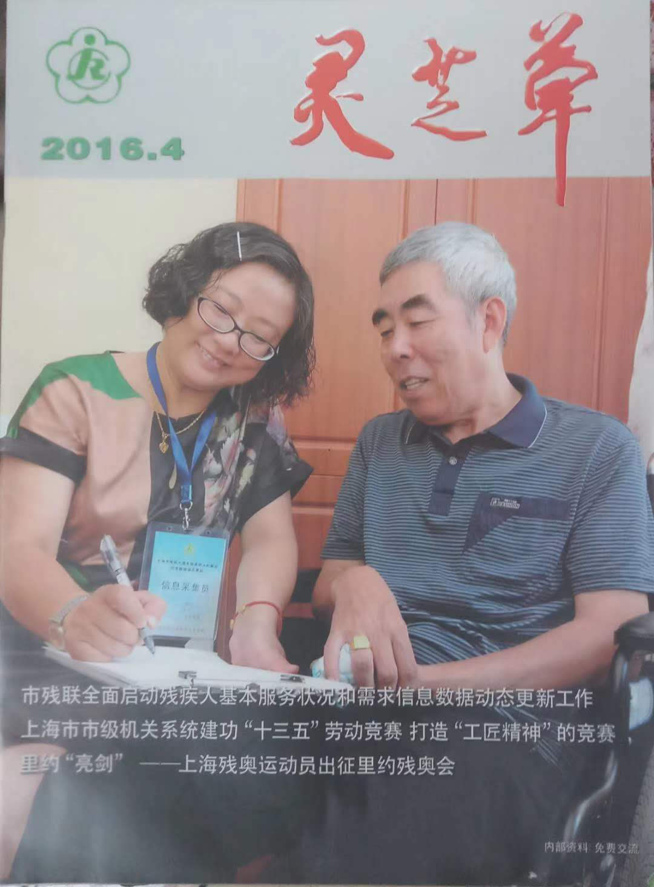
“外在的压力增加时，就应增强内在的抗压动力。”

经历了许多次外在压力的强烈刺激，王哥不但以英雄人物和先进模范为光辉榜样，而且遇事时在思想上从不退缩，做事时在行动上从不言败;恰恰相反，更增强了他照顾好和支撑起这个家的信心，及点亮并圆“文学梦”的决心。因此，压力在他顽强拼搏的信念中，转换成了自强不息的动力。

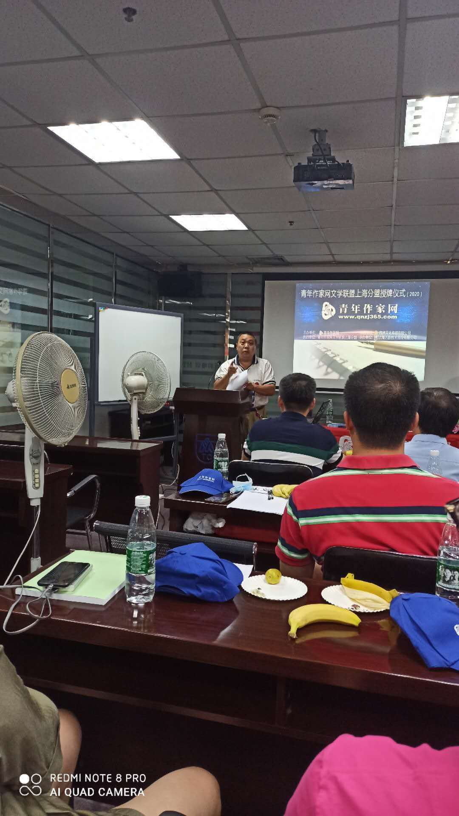
特别是二〇一六年七月，作为党员、老战士、耄耋父亲的儿子，王哥认真学习了总书记《不忘初心 继续前进》的报告，又积极读了报刊和新闻网联合征稿启事《我家党员的故事》，胸怀着对党感恩的赤心，感觉到有责任讲讲“党员父亲的故事”的义务。于是，连续半个月顶着近39度左右的酷暑，白天在医院里打工跑外勤，体验生活;晚上回来写作，有几个晚上为赶稿，每夜只睡了四个时辰。等稿子写完改好，就按时投了出去，后又在第四期《灵芝草》刊物上发表了，并获得市残联领导和读者的一致好评。

“拥有梦想只是一种智力，实现梦想才是一种能力。”

七年来，王哥在追梦的路上，锲而不舍，勤耕不辍，文学素养和写作水平，也在渐渐提高。写出的作品顺应时代前进的步伐，内容感情丰富，文笔通顺流畅，也登了报拿过奖。有了一定成绩后，王哥亦不骄不躁，有时候文友热情地叫他王老师，他总是十分谦虚地笑笑:“不用这样叫！我的网名是有生命力的小草，我还在圆文学梦。所以，我永远把自己当成文学创作路上的一名小学生。”

这次来参加上海文学联盟活动，王哥仍然是本着学习和交流的初心，珍惜着大江南北文友难得见面的缘份而来。不辞劳苦的他，硬是骑了近一小时左右的电瓶车，从位于静安区的家赶过来，不料路上还崴了脚。当他站起来，激动得快步走上讲台要发言时，却收敛起满脸笑容，变得一脸严肃起来。

“各位老师下午好！我今天来，只为三件事。第一件，遵循父亲的教诲，让我来聆听不同年龄段人的心声，了解和学习掌握他们的创作情怀和写作技巧。一个作者写作，要立足于读者之中，才能用美妙的笔，写出美好的文章；第二件，建议文学联盟开设扶持学生学习培训班，来圆更多人包括自己的文学梦。同时，更要倍加珍惜为文字走到一起来、相识相聚的缘分，一起把梦想点亮，共同启航；第三件，怎样实现文学梦，我建议，要以2014年总书记在文艺座谈会上的重要讲话精神为指导，以著名作家叶辛老师在谈到评价一部好的文学作品，需要以“读者、时间、历史”六字为导向，承前启后，让心里的文学种子，在阳光下茁壮成长，开花结果。”

王哥这精简的几句话，不仅道出了自己和与会者的心声，也感动了所有人。他本人发言，全程是在热烈的掌声中走下讲台的。当交流活动结束，已近晚上六时多，王哥又一一打招呼，加了与会老师的微信，才匆忙提起红色布袋，急往家里赶，好照看卧在床上的一级视力残疾的高龄父亲。

望着王哥渐渐远去的背影，在我的瞳孔里慢慢地缩小。可是他生命只要有一分热就依然闪闪发光，依然对社会和家庭勇于担当，依然对文学梦不懈追求的劳碌身影，却近在我的脑海里像过电影一样缓缓地放大。(完)

特别鸣谢赵会长及王哥为我提供了创作素材！

二〇二〇年十月

姓名:郭文
笔名:春回大地
简介:青年作家网签约作家，简书作者，中共党员，是一个喜欢读书写作的业余文学爱好者，用自己一颗真诚的心，一支笨拙的笔，边思边记自己身边的人和事，与师友们分享交流、学习探讨，并携手在写作的路上。

***未经作者同意，任何报刊不得转载或摘编***

个人联络 –150-2692-8913
网站– www.dragontv.org

----欢迎您来我处约稿或委托撰稿----

